# Пояснительная записка к контрольному дз по программированию. 1 курс

## Тема: Программа, рассчитывающая по статистическим данным вероятные исходы спортивных событий

Аннотация:

Данная программа помогает пользователю выявить наиболее вероятный исход спортивного события в футболе, хоккее, баскетболе и волейболе, основываясь на тех прошедших матчах, которые он укажет.

Пользователь вводит названия команд и дату проведения их игры, исход которой он хочет определить. Далее от него требуется ввести данные о прошедших противостояниях между этими командами, на основе которых и будут рассчитаны вероятности каждого из возможных исходов.

При выходе из приложения, пользователь сможет при желании сохранить все введенные им раннее данные и продолжить работу позже.

Используемые технологии и библиотеки:

* Хранение данных в файле
* Использование GitHub
* Операции с данными: создание, редактирование, удаление, чтение (CRUD) + поиск
* Сериализация
* Страничная навигация (по аналогии с мобильным приложением)
* Единый стиль именования (Naming Convention)
* пакет newtonsoft.json

Интерфейс программы:

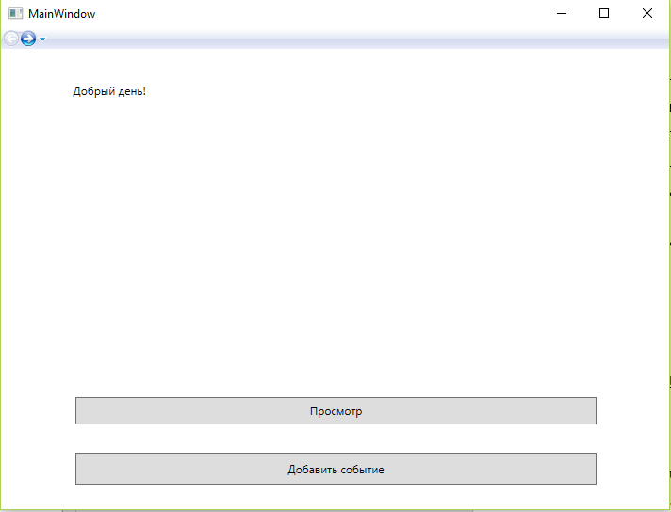

Главная страница с навигацией по приложению. Позволяет перейти на страницу и раннее сохраненными событиями или добавить новое.

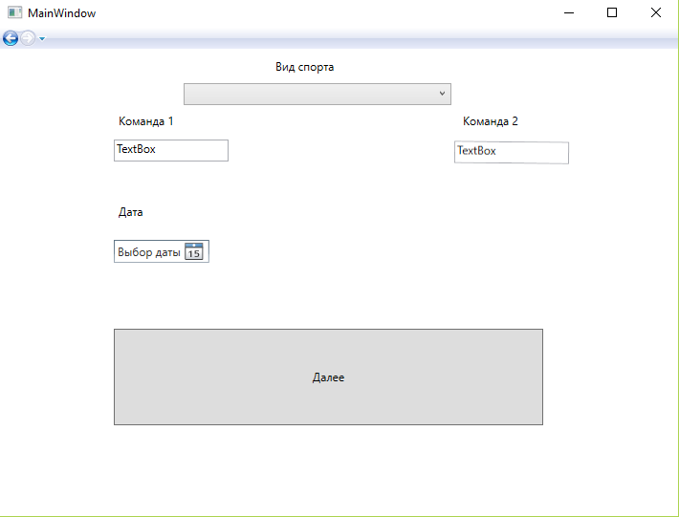

Страница добавления нового события.

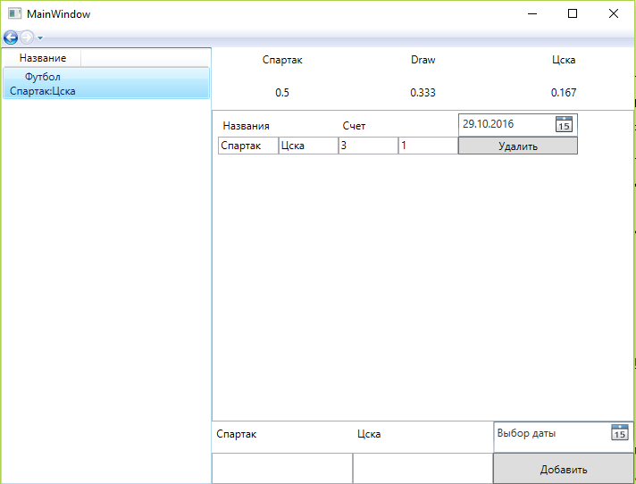

На данной странице пользователь вводит данные, на основе которых программа рассчитывает вероятности и отображает их непосредственно под исходом.

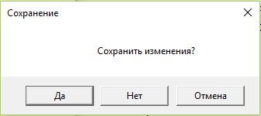

Данное окно появляется при выходе из программы и предлагает пользователю сохранить все введенные им данные, чтобы продолжить работу с ними позже.

Классы:

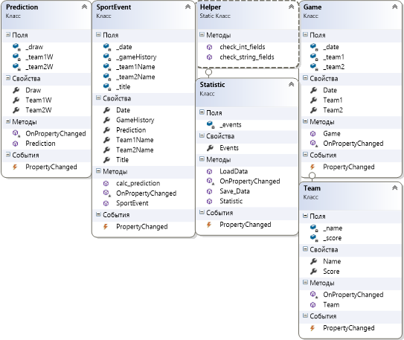

Список литературы:

1. Шилдт, Г. «Полный справочник по с#» / Г.Шилдт. – М.: Издательский дом «Вильямс», 2004. – 750 с.
2. https://habrahabr.ru